**智能舵机IAP升级协议**

IAP升级程序移植于神经元，采用firmata协议与PC串口通讯。

1. 固件升级整体过程。

先发送升级固件命令，然后分配ID，然后逐个发送数据包（其中第一个包包含固件大小和CRC32校验值，包序为0；第二个包开始包含固件内容，包序从1开始）

备注：

上位机将固件每64字节分割，然后通过firmata协议转换成128字节放一个数据包，加上帧头帧尾校验和等信息之后发送给下位机。

二、升级固件流程图

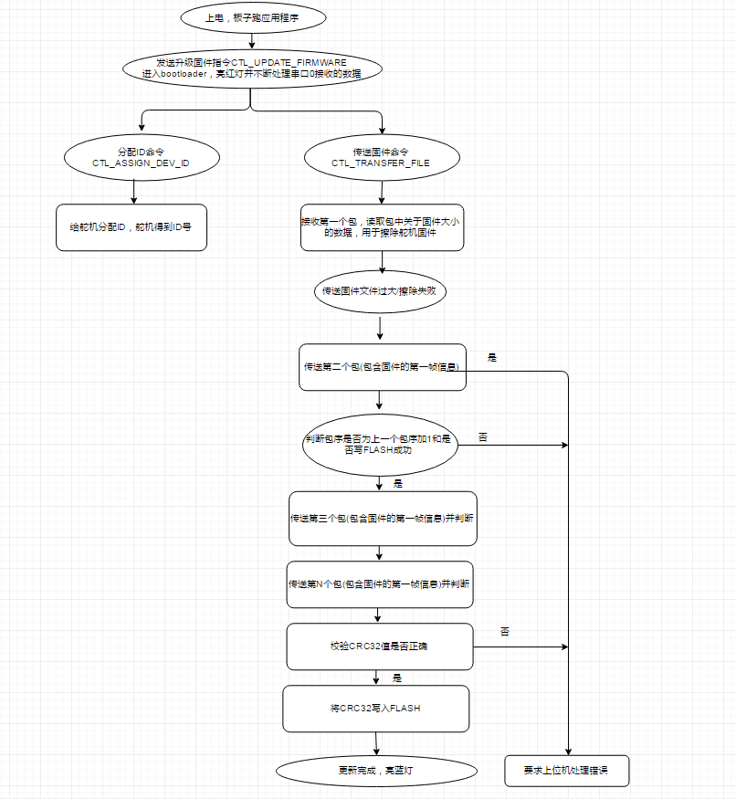

三、具体升级过程的命令格式

见《舵机升级通讯协议说明》

附：

计算crc32的C#参考程序

static protected ulong[] Crc32Table;

//生成CRC32码表

static public void GetCRC32Table()

{

ulong Crc;

Crc32Table = new ulong[256];

int i, j;

for (i = 0; i < 256; i++)

{

Crc = (ulong)i;

for (j = 8; j > 0; j--)

{

if ((Crc & 1) == 1)

Crc = (Crc >> 1) ^ 0xEDB88320;

else

Crc >>= 1;

}

Crc32Table[i] = Crc;

}

}

//获取字符串的CRC32校验值

static public ulong GetCRC32(byte[] Buff_to_Cal)

{

//生成码表

GetCRC32Table();

//byte[] buffer = System.Text.ASCIIEncoding.ASCII.GetBytes(sInputString);

ulong value = 0xffffffff;

int len = Buff_to_Cal.Length;

for (int i = 0; i < len; i++)

{

value = (value >> 8) ^ Crc32Table[(value & 0xFF) ^ Buff_to_Cal[i]];

}

return value ^ 0xffffffff;

}